Минский городской комитет природных ресурсов и охраны окружающей среды
Наименование территориального органа Минприроды (комитет, инспекция)
до после
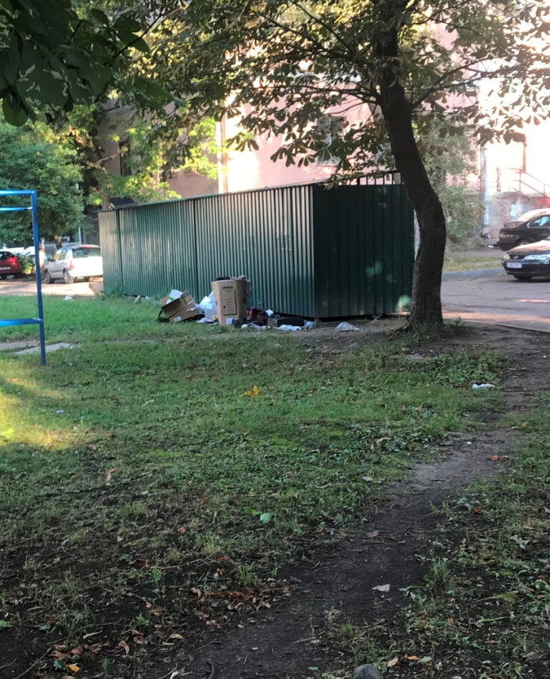 | 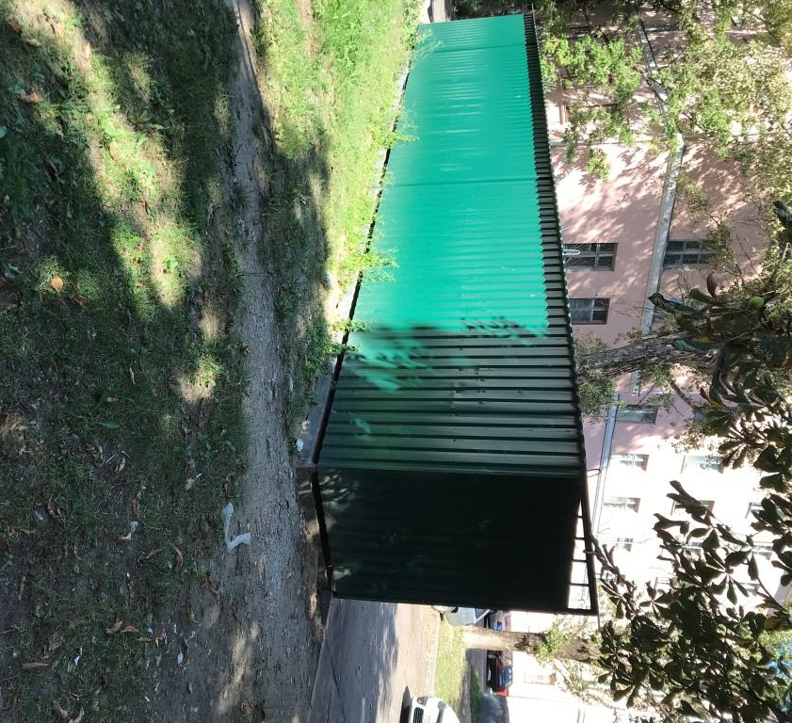
1. 04.09.2023, г. Минск, озелененная территория за контейнерной площадкой ул.Плеханова, 1а, Заводской район г.Минска
дата обнаружения и место совершение нарушения

2. Складирование отходов различного происхождения вне установленных мест
описание нарушения
3. КУП «ЖКХ Заводского района г. Минска» указано на необходимость устранения выявленных нарушений. Нарушения устранены (06.09.2023)
принятые меры по устранению нарушения (дата направления рекомендации, предписаний, информационных писем по устранению выявленных нарушений (недостатков), срок исполнения)
4. -
принятые меры по привлечению к ответственности (дата начала административного процесса, дата вынесения постановления о привлечении к административной ответственности либо освобождении от административной ответственности с вынесением предупреждения с указанием на часть статьи и статью КоАП, размер штрафа)
5. -
принятые меры по возмещению вреда, причиненного окружающей среде (дата акта об установлении факта вреда, причиненного окружающей среде, размер причиненного вреда окружающей среде, дата предъявления претензии)

Минский городской комитет природных ресурсов и охраны окружающей среды
Наименование территориального органа Минприроды (комитет, инспекция)
до после
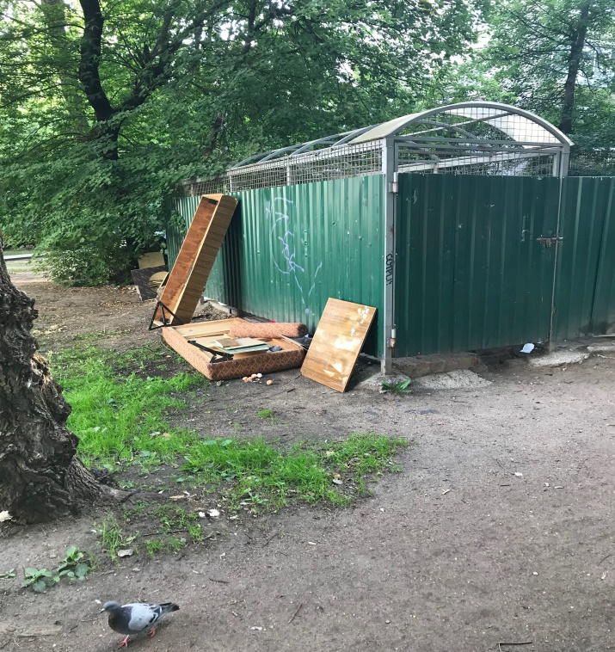 | 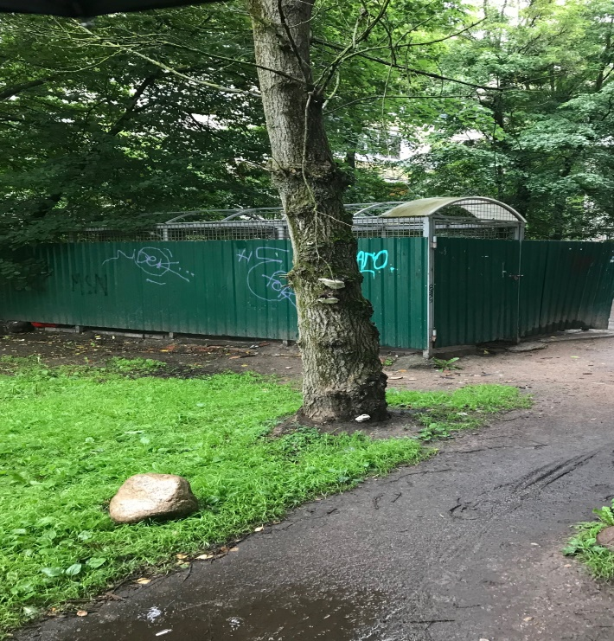
1. 04.09.2023, г. Минск, озелененная территория за контейнерной площадкой возле дома № 22 по ул.Голубева, Московский район г.Минска
дата обнаружения и место совершение нарушения

2. Складирование отходов различного происхождения вне установленных мест
описание нарушения
3. ГП «ЖЭУ № 4 Московского района г. Минска» указано на необходимость устранения выявленных нарушений. Нарушения устранены (05.09.2023)
принятые меры по устранению нарушения (дата направления рекомендации, предписаний, информационных писем по устранению выявленных нарушений (недостатков), срок исполнения)
4. -
принятые меры по привлечению к ответственности (дата начала административного процесса, дата вынесения постановления о привлечении к административной ответственности либо освобождении от административной ответственности с вынесением предупреждения с указанием на часть статьи и статью КоАП, размер штрафа)
5. -
принятые меры по возмещению вреда, причиненного окружающей среде (дата акта об установлении факта вреда, причиненного окружающей среде, размер причиненного вреда окружающей среде, дата предъявления претензии)

Минский городской комитет природных ресурсов и охраны окружающей среды
Наименование территориального органа Минприроды (комитет, инспекция)
до после
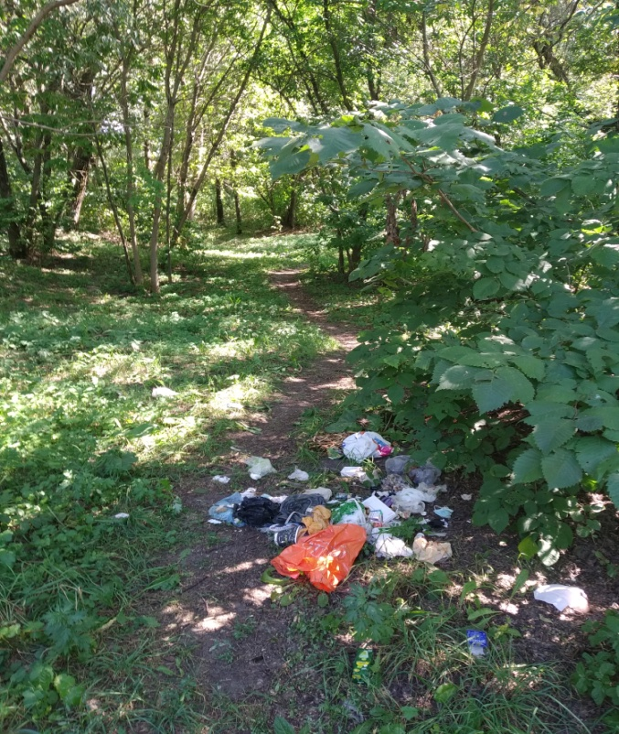 | 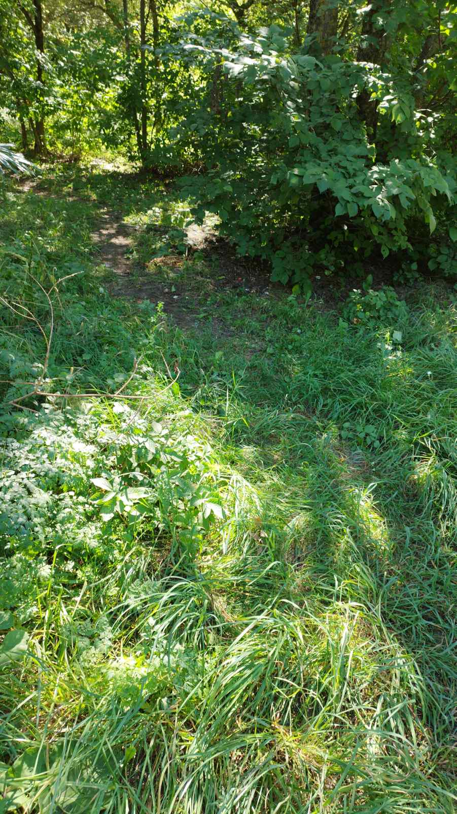
1. 04.09.2023, г. Минск, озелененная территория по ул.Тимошенко, 8, Фрунзенский район г.Минска
дата обнаружения и место совершение нарушения

2. Складирование коммунальных отходов вне установленных мест
описание нарушения
3. УП «Зеленстрой Фрунзенского района» 06.09.2023 направлено письмо на необходимость устранения выявленных нарушений. Нарушения устранены (06.09.2023)

принятые меры по устранению нарушения (дата направления рекомендации, предписаний, информационных писем по устранению выявленных нарушений (недостатков), срок исполнения)
4. -
принятые меры по привлечению к ответственности (дата начала административного процесса, дата вынесения постановления о привлечении к административной ответственности либо освобождении от административной ответственности с вынесением предупреждения с указанием на часть статьи и статью КоАП, размер штрафа)
5. -
принятые меры по возмещению вреда, причиненного окружающей среде (дата акта об установлении факта вреда, причиненного окружающей среде, размер причиненного вреда окружающей среде, дата предъявления претензии)

